Οδηγός Αναβαθμισμένου Προγράμματος Ολοήμερου Δημοτικού Σχολείου και Νηπιαγωγείου για το 2022- 2023.

Νηπιαγωγεία
Στα νηπιαγωγεία σύμφωνα με το νέο Πρόγραμμα Σπουδών για τα Ολοήμερα οι μαθητές θα μπορούν να αποχωρούν τις εξής ώρες:
- 13:00
- 16:00
- 17:30
Όσα σχολεία ακολουθούν το διευρυμένο πρόγραμμά σπουδών και έχουν μαθητές που αποχωρούν στις 17:30, θα πρέπει να δημιουργήσουν νέο/α τμήμα/τα για την επιπρόσθετή ζώνη 16:00 – 17:30 με τομέα σπουδών «Επέκτασης Ολοήμερου (16:00-17:30)
Νηπιαγωγείου».

Ώρες αποχώρησης μαθητή
Για τον κάθε μαθητή θα πρέπει να δηλωθεί η ώρα αποχώρησης του στο σύστημα όπως έχει δηλωθεί από τον κηδεμόνα του στη σχολική μονάδα. Η δήλωση της ώρας γίνεται μέσα από τα Γενικά στοιχεία στη Καρτέλα του μαθητή (Μαθητές > Κατάλογος Μαθητών >
επεξεργασία μαθητή > Γενικά στοιχεία). Η προεπιλεγμένη τιμή του πεδίου είναι 13:00.
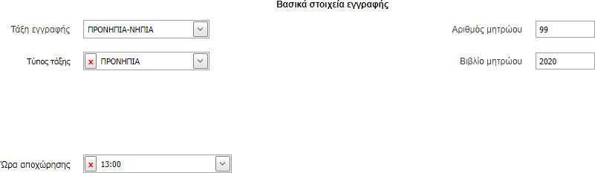

Έχει γίνει αρχικοποίηση των μαθητών στο πεδίο Ώρα αποχώρησης. Για όσους μαθητές είχαν κατανεμηθεί σε τμήμα με τομέα σπουδών «Προαιρετικού Ολοήμερου (13:00-16:00) Νηπιαγωγείου» έχει τεθεί η τιμή 16:00 ενώ για όλους τους υπόλοιπους έχει τεθεί η τιμή 13:00. Θα πρέπει να γίνουν οι απαραίτητες αλλαγές για όσους θα αποχωρούν στις 17:30 από τις σχολικές μονάδες.

Τμήματα Ολοήμερου
Κατά τη δημιουργία νέου τμήματος υπάρχουν 2 Τομείς Σπουδών που αφορούν το ολοήμερο:
- Προαιρετικού Ολοήμερου (13:00-16:00) Νηπιαγωγείου
- Επέκτασης Ολοήμερου (16:00-17:30) Νηπιαγωγείου
Ο Τομέας Σπουδών Προαιρετικού Ολοήμερου (13:00-16:00) Νηπιαγωγείου περιέχει τα μαθήματα που είχε και το περασμένο σχολικό έτος.

Ο Τομέας Σπουδών Επέκτασης Ολοήμερου (16:00-17:30) Νηπιαγωγείου είναι καινούριος και περιέχει τα μαθήματα «Χαλάρωση - Ενασχόληση στις γωνιές» και «Ελεύθερο και οργανωμένο παιχνίδι».
Για όλα τα Νηπιαγωγεία που έχουν ολοήμερα τμήματα θα πρέπει να έχουν ορίσει τα τμήματα που αφορούν τα μαθήματα του Τομέα Σπουδών «Προαιρετικού Ολοήμερου (13:00-16:00) Νηπιαγωγείου» με την ίδια λογική που γινόταν και τη προηγούμενη σχολική χρονιά.
Τα σχολεία που έχουν οριστεί ως διευρυμένα και όντως θα λειτουργήσουν τις ώρες 16:00- 17:30 θα πρέπει να οριστούν στο σύστημα τμήματα αυτού του τομέα σπουδών όσα και τα τμήματα που θα λειτουργήσουν.
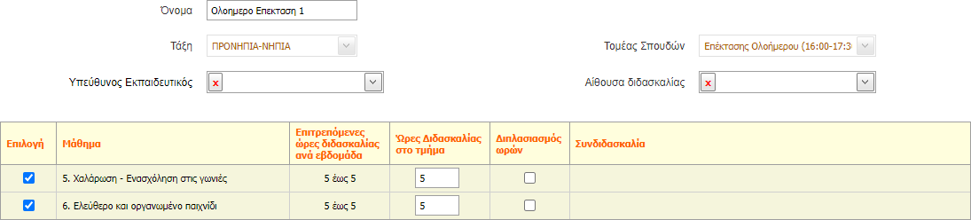

Υπενθυμίζεται ότι η δημιουργία τμημάτων γίνεται μέσα από τη «Διαχείριση Τμημάτων» και η εγγραφή των μαθητών στα τμήματα από τις φόρμες «Κατανομή Μαθητών σε τμήματα»
και «Γενικά στοιχεία» στη καρτέλα του μαθητή.

Δημοτικά
Στα Δημοτικά σύμφωνα με το νέο Πρόγραμμα Σπουδών για τα Ολοήμερα οι μαθητές θα μπορούν να αποχωρούν τις εξής ώρες:
- 13:15
- 15:00
- 16:00
- 17:30
Όσα σχολεία ακολουθούν το διευρυμένο πρόγραμμά σπουδών και έχουν μαθητές που αποχωρούν στις 17:30, θα πρέπει να δημιουργήσουν νέο/α τμήμα/τα για την επιπρόσθετή ζώνη 16:00 – 17:30 επιλέγοντας «Ζώνη Σχολικών Μαθητικών Ομίλων».

Ώρες αποχώρησης μαθητή
Για τον κάθε μαθητή θα πρέπει να δηλωθεί η ώρα αποχώρησης του στο σύστημα όπως έχει δηλωθεί από τον κηδεμόνα του στη σχολική μονάδα. Η δήλωση της ώρας γίνεται μέσα από τα Γενικά στοιχεία στη Καρτέλα του μαθητή (Μαθητές > Κατάλογος Μαθητών >
επεξεργασία μαθητή > Γενικά στοιχεία). Η προεπιλεγμένη τιμή του πεδίου είναι 13:15.

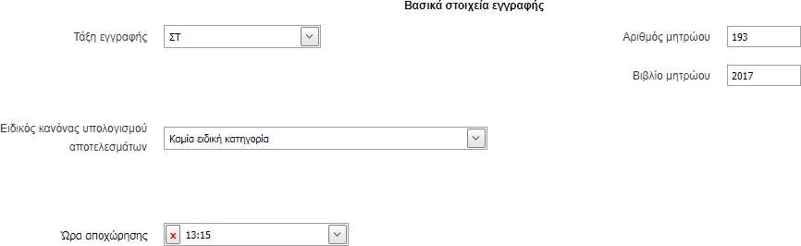

Τμήματα Ολοήμερου
Μέσα από τη φόρμα Διαχείριση τμημάτων δίνεται η δυνατότητα δημιουργίας και επεξεργασίας των τμημάτων του τομέα σπουδών «Ολοήμερου σχολείου». Παρόλα αυτά αν πρόκειται για τμήμα ολοήμερου που γίνεται συνδιδασκαλία διαφορετικών τάξεων προτείνεται να γίνεται χρήση αποκλειστικά της φόρμας «Συνδιδασκαλίες Πολυταξικών Ομάδων Ολοήμερου Προγράμματος» (βλ. παρακάτω). Στη περίπτωση που δεν υπάρχει συνδιδασκαλία μπορεί να δημιουργηθεί ένα νέο τμήμα εισάγοντας τα εξής:
- Όνομα που επιθυμείτε να έχει το Τμήμα
- Τάξη στην οποία θα ανήκει
- Υπεύθυνος Εκπαιδευτικός του τμήματος
- Ως Τομέα Σπουδών την επιλογή Ολοήμερου σχολείου
- Αίθουσα διδασκαλίας του τμήματος (προαπαιτεί τη συμπλήρωση της Κτιριακής
- Υποδομής της Σχ. Μονάδας ).
- Στο πεδίο «Διδακτική Ζώνη» μπορείτε να επιλέξετε μεταξύ των 4 διδακτικών ζωνών ανάλογα με το ωράριο του Τμήματος.
  - Διδακτική Ζώνη 0 ή Ζώνη Διατροφικής Αγωγής που αντιστοιχεί στην ώρα του γεύματος
  - Διδακτική Ζώνη 1 που αντιστοιχεί στη πρώτη ώρα μαθήματος (2^{η} διδακτική ώρα) του Ολοήμερου
  - Διδακτική Ζώνη 2 που αντιστοιχεί στη δεύτερη ώρα μαθήματος (3^{η} διδακτική ώρα) του Ολοήμερου
  - Ζώνη Σχολικών Μαθητικών Ομίλων που αντιστοιχεί στη τρίτη και τέταρτη ώρα μαθήματος (4^{η} και 5^{η} διδακτική ώρα) του Ολοήμερου
Υπενθυμίζεται ότι μόνο τα πεδία που αφορούν Όνομα, Τάξη, Τομέα Σπουδών και Διδακτική Ζώνη είναι υποχρεωτικά.

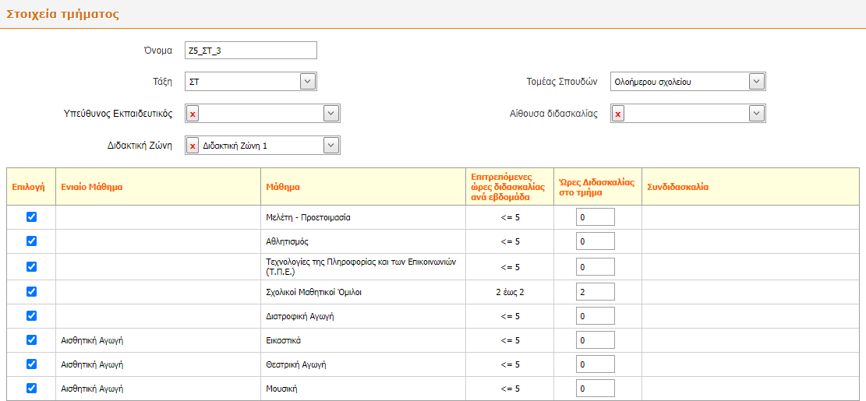

Για την επιλογή ονόματος των τμημάτων Ολοήμερου προτείνονται τα εξής:
- Ζώνη Διατροφικής Αγωγής: Ζ0_<τάξη>_<αριθμός τμήματος> π.χ. Ζ0_Ε_1
- Διδακτική Ζώνη 1: Ζ1_<τάξη>_<αριθμός τμήματος> π.χ. Ζ1_Ε_1
- Διδακτική Ζώνη 2: Ζ2_<τάξη>_<αριθμός τμήματος> π.χ. Ζ2_Ε_1
- Ζώνη Σχολικών Μαθητικών Ομίλων: Ζ5_<τάξη>_<αριθμός τμήματος> π.χ. Ζ5_Ε_1
Για τη Ζώνη Σχολικών Μαθητικών Ομίλων δεν επιτρέπεται άλλο μάθημα εκτός του Σχολικοί Μαθητικοί Όμιλοι όπως και δεν επιτρέπεται το μάθημα Σχολικοί Μαθητικοί Όμιλοι να
επιλεχτεί σε κάποια άλλη ζώνη.

Συνδιδασκαλίες Πολυταξικών Ομάδων Ολοήμερου Προγράμματος
Σε αυτή την σελίδα έγιναν αλλαγές ώστε να υποστηρίζεται και η επιπλέον ζώνη του διευρυμένου ωραρίου, Ζώνη Σχολικών Μαθητικών Ομίλων. Συνοπτικά για να δημιουργήσετε μια νέα ομάδα συνδιδασκαλίας, θα πρέπει να επιλέξετε το εικονίδιο , να ορίσετε τη Διδακτική Ζώνη(Ζώνη Διατροφικής αγωγής, Ζώνη1, Ζώνη2, Ζώνη Σχολικών
Μαθητικών Ομίλων), τις Τάξεις από τις οποίες συμμετέχουν Μαθητές στην εν λόγω Ομάδα, και τέλος, ορίζετε τις Ώρες στα Μαθήματα τα οποία (συν)διδάσκονται και επιλέγετε
Αποθήκευση.

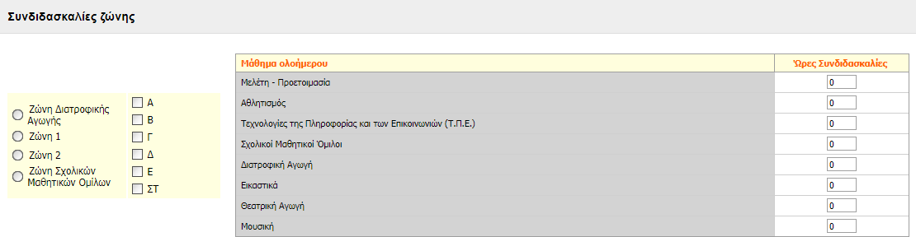

Η δημιουργία πολυταξικού τμήματος για τη καινούρια ζώνη, Ζώνη Σχολικών Μαθητικών Ομίλων, είναι παρόμοια με τη δημιουργία οποιασδήποτε άλλη ζώνης. Η ονομασία
εξακολουθεί και τηρεί το κανόνα [Διδακτική Ζώνη]*[{Τάξη}{Τμήμα}]*[Μάθημα] με Ζ5 για τη καινούρια ζώνη.

Υπενθυμίζεται ότι τα αυτόματα παραγόμενα από το ΠΣ Τμήματα και Ομάδες
Συνδιδασκαλίας, τα οποία σχετίζονται με τις Πολυταξικές Ομάδες, ΔΕΝ εμφανίζονται στις σελίδες/φόρμες «Διαχείριση Τμημάτων» και «Συνδιδασκαλίες Μαθημάτων Διαφορετικών Τμημάτων ή Τάξεων» προς επεξεργασία ή διαγραφή.

Διαγραφές τμημάτων
Όσα τμήματα είχαν ήδη δημιουργηθεί για τη Ζώνη1 και Ζώνη2, δεν χρειάστηκε η διαγραφή τους και παραμένουν στο σύστημα. Παρόλα αυτά θα χρειαστεί η ενημέρωση αυτών των τμημάτων εάν διδάσκεται το μάθημα «Πολιτιστικοί Όμιλοι Δραστηριοτήτων» καθώς αφαιρέθηκε και ξανά-προστέθηκε στο σύστημα για τη φετινή σχολική χρονιά. Η ενημέρωση μπορεί να γίνει από την επεξεργασία του τμήματος, επιλέγοντας τις εβδομαδιαίες ώρες διδασκαλίας του μαθήματος και τέλος επιλέγετε Αποθήκευση.

